有傾倒風險之大葉桉之後續處理方式說明

- 樹木現況說明
編號204、249兩棵大葉桉因為樹基部腐朽嚴重，同時位於道路邊，在不改變地貌的狀態下無法進行有效的支撐，為避免無預警傾倒引發公共危險，同時考慮到樹木保存的目的，我們打算進行萌櫱更新方式進行樹木保存工作。

編號204 | 編號249
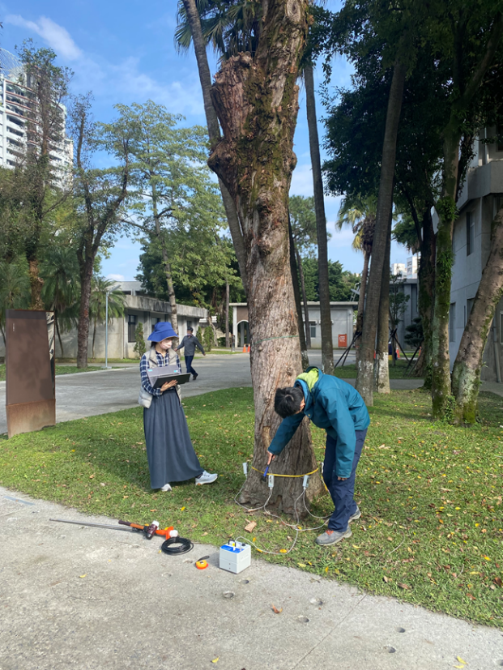 | 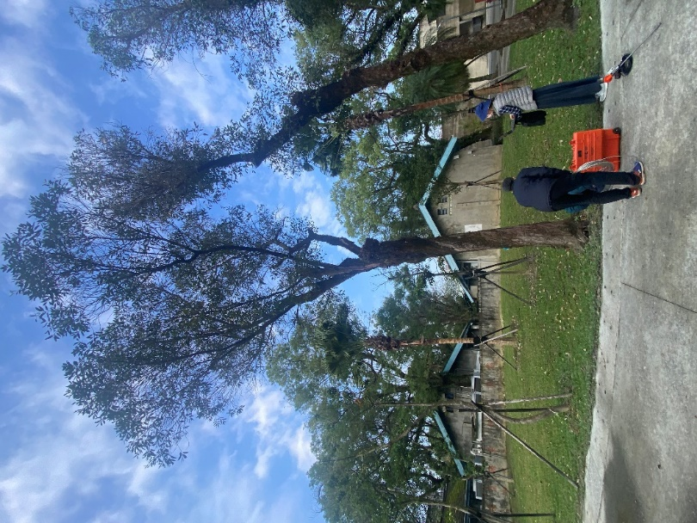
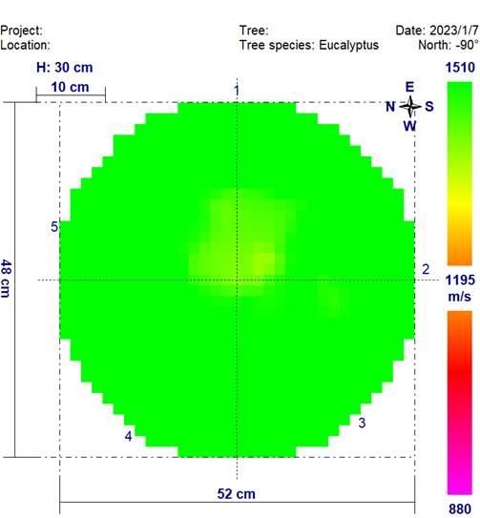  樹基部30公分高處 樹木圓盤圖顯示該圓盤健康正常 | 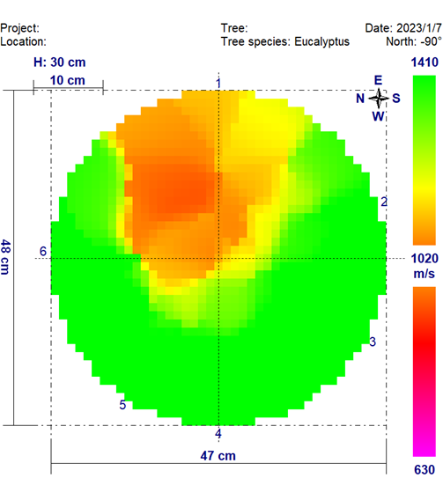  樹基部30公分高處樹木圓盤圖顯示 部分區域呈現腐朽樹洞問題約佔30％左右的面積。
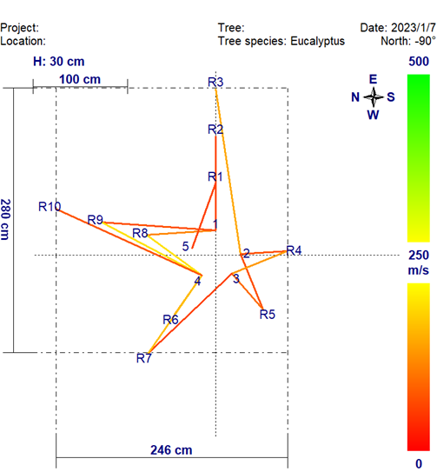  樹木周圍的聲波傳到可以發現僅西北方的R11及北方位置的R14位置處的聲波傳導速率比較接近正常，其餘位置的傳導速度較慢，根系可提供的拉力及支撐不足可能導致樹木傾倒的風險 | 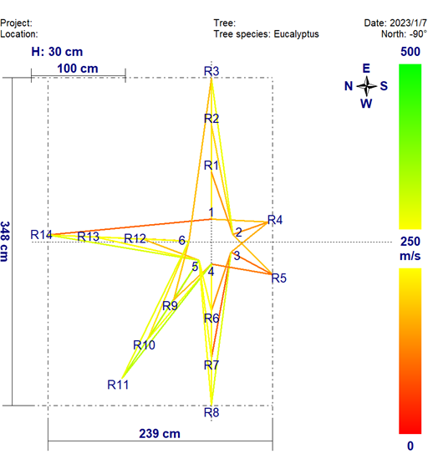  樹木周圍的聲波傳到可以發現監測位置的聲波傳導速度較慢，根系可提供的拉力及支撐嚴重不足。
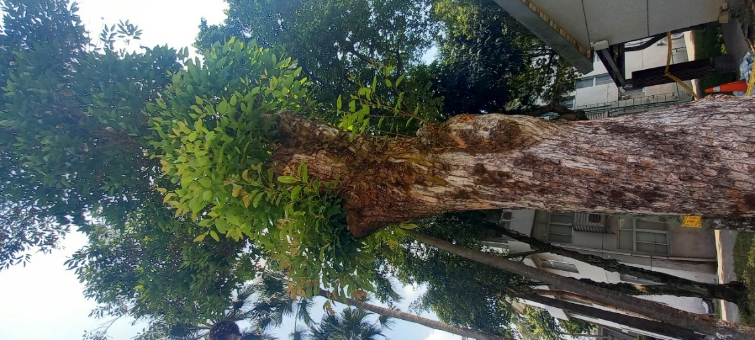 | 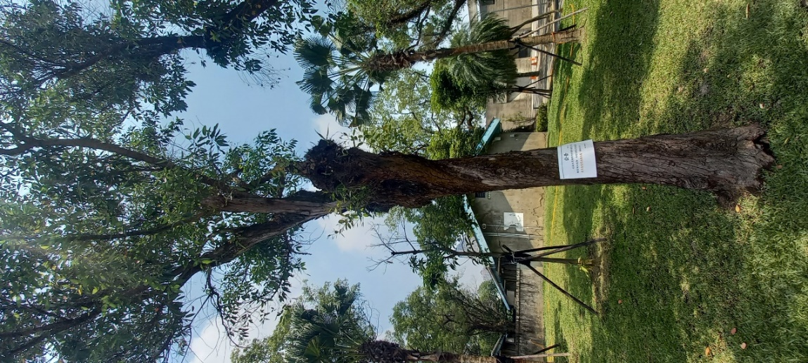

- 處理方式
- 以扦插方式進行原植株的保存
為預防日後處置不順利，導致樹木的損失，於111年11月及112年1月先進行扦插苗繁衍以保存原植株。但是扦插苗全部枯萎，於112年3月及6月再度進行扦插工作，但是僅2株有發根，其餘皆枯萎。檢視枯萎情形為炭疽病感染，經查樹體上枝條皆有炭疽斑，112年8月進行藥劑噴灑，以確保扦插苗繁殖保存成功。原打算扦插植株繁殖數量足夠且健康情形下，再進行萌櫱更新；因考慮颱風豪雨季節恐增加樹木倒塌風險，須提前辦理萌櫱更新工作。其中一顆大葉桉至112年9月11日止皆未發現根基部有萌櫱的情況，同時扦插的作業亦不順利。故於當日上午林業試驗所派員進行高壓繁殖，事先調配1000 ppm 的IBA後，將樹上的直徑約1公分的枝條進行環剝作業，將長約1公分的樹皮還剝後塗上1000 ppm的IBA，將以介質包裹環剝處以促進發根。

- 萌櫱更新作業
將大葉桉地上部移除，且將移除部分的枝條進行扦插苗進行繁殖保存。並將地下部的腐朽根系及組織切除，留下部分具有活性的樹頭組織或是根系組織，引導其進行萌櫱工作。同時進行植穴的土壤改良工作。若萌櫱枝條過多時進行調整工作，留取2枝萌櫱枝條進行維護工作，其餘的進行移除，最後選取生長最好的一枝進行維護另一枝移除；移除之枝條另安排深坑及彰化兩個場域進行阡插苗繁殖保存作業。為避免移除後萌櫱失敗，另外尋求專家進行自身嫁接作業，砍除後將新鮮的枝條作為接穗，直接嫁接在刻意留下具有活性的根頭組織上。
- 整株以扦插苗進行更新
若萌櫱更新及嫁接皆失敗，將樹穴內大型根系清除改善土壤，將前述保存的扦插植株選取1株種植在原樹木植穴進行更新。

